**XY543** *Scheda creata il 4 novembre 2023*

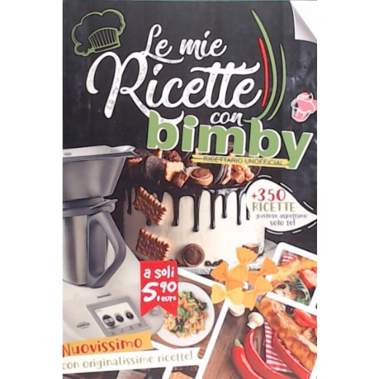

**Descrizione storico-bibliografica**

Il \***grande almanacco dei dolci Bimby** : unofficial. – Roma : Publimedia, [2019]. – 1 volume : 4 fasc. ((Bimestrale. – Descrizione basata su: n. 4 (30 agosto 2019)

Soggetto: Dolci – Ricette

L'\***almanacco bimby** : ricettario unofficial : tante ricette gustose + di 370 nuove ricette illustrate a colori. – Anno 1, n. 1 (15 novembre 2021)- . - Roma : Giokar, 2021. – 1 volume : ill. ; 24 cm. ((Bimestrale. - ISSN 2785-1761. - MOL0255360

Variante del titolo: Il *grande almanacco Bimby; Le *mie ricette con Bimby

Soggetto: Gastronomia ; Ricette